**УД** Охрана труда

**Тема урока:** Охрана окружающей среды на деревообрабатывающих предприятиях

**Задание:** 1. Прочитать конспект

2. Выписать источники выделения пыли при механической обработке древесины и при производстве ДСП. 3. Написать краткое сообщение по теме «Использование древесины в лесохимической промышленности»

(самостоятельная работа с интернет ресурсами)

**КОНСПЕКТ**

Современная деревообрабатывающая промышленность, производство мебели, фанеры, древесностружечных (ДСП) и древесноволокнистых (ДВП) плит имеют разнообразные виды отходов, загрязняющих окружающую среду.

Отдельные технологические процессы указанных производств сопровождаются выделением и выбросом в атмосферу загрязняющих веществ. Последние образуются как в основных технологических процессах, так и во вспомогательных подразделениях (котельные, сварочные посты, кузницы и т.д.).

От технологических линий в атмосферу поступают твердые пылевидные отходы - древесная и лакокрасочная пыль, а также парогазовоздушные отходы: летучие компоненты лакокрасочных материалов и растворителей, пары смолосодержащих клеевых материалов.

Механическая обработка древесины связана с выделением загрязняющих веществ (древесная пыль, опилки, стружка). В лесопильных цехах при распиловке лесоматериалов хвойных и лиственных пород образуется кора, горбыль, опилки. Древесная пыль от лесорам не выделяется. В деревообрабатывающих цехах в процессах раскроя пиломатериалов на заготовки и рейки, в цехах по изготовлению оконных и дверных блоков, дверей, досок пола, паркета, плинтусов, заготовок мебели, товаров культбыта, тары и др. выделяется древесная пыль. Источниками выделения древесной пыли являются циркульные пилы, торцовочные станки, станки фуговальные, рейсмусовые, сверлильные, фрезерные, строгальные, шипорезные, шлифовальные и др. При производстве этих операций образуется пыль различной крупности.

Источниками выбросов древесной пыли в атмосферу являются трубы пылеулавливающих сооружений.

В производстве щепы источниками выделения древесной пыли являются рубительные машины различных марок, дробильные установки сортировки щепы.

Источниками выбросов в атмосферу являются трубы пылеуловителей, трубопроводы в местах разгрузки щепы, открытые склады хранения щепы.

В производстве древесностружечных плит при изготовлении и сортировке щепы, изготовлении стружки, при механической обработке плит (обрезка, шлифование, раскрой) выделяются отходы древесины, в т.ч. древесная пыль. В процессе пропитки стружки смолой, горячего прессования, охлаждения, выдержки плит выделяются вредные парогазовоздушные смеси из расходуемых смолосодержащих материалов.

На всех этапах технологического процесса производства фанеры происходит выделение загрязняющих веществ.

При механической обработке древесины в производстве мебели (раскрой пиломатериалов на заготовки, сверление, строгание, фрезерование, шлифование и др.) образуется значительное количество отходов (стружки, опилки, древесная пыль). При шлифовании и полировании лакового покрытия образующая пыль содержит частицы абразивного материала, отвердевших полиэфирных и нитроцеллюлозных лаков. Удаление отходов осуществляется системами пневмотранспорта и аспирации с очисткой воздуха в пылеулавливающем оборудовании (циклонах, фильтрах, скрубберах). Кроме того в воздушную среду попадает целый комплекс веществ, содержащихся в лакокрасочных материалах, растворителях, клеевых композициях, смолах. Основными источниками выделения загрязняющих веществ являются окрасочные камеры, пульверизационные кабины, лаконаливные машины, сушильные камеры, стеллажи для хранения готовой продукции и другое оборудование. Источниками выбросов газовоздушных смесей являются трубы вытяжной вентиляции и неорганизованные выбросы.

Современные требования СЭС №12100005-88 к выбросам загрязняющих веществ в атмосферу и воздуху производственных помещений заставляют производственников устанавливать эффективные системы очистки воздуха от загрязнителей, образующихся в процессе производства продукции. Такими системами являются аспирационные установки.

Все системы аспирации состоят из следующих основных частей:

* трубопроводных сетей;
* тягодутьевых машин;
* пылеулавливающих аппаратов.

Основное требование к аспирационным установкам по качеству очистки воздуха выполняют пылеулавливающие аппараты, которые, по конструктивному исполнению подразделяются на следующие основные виды:

* **циклоны** - аппараты, в которых отделение твердых частиц от воздуха осуществляется за счет использования центробежной силы, развивающейся при вращательно-поступательном движении воздушного потока и прижимающей частицы к стенке циклона (рис. 1). При этом частицы теряют кинетическую энергию потока и под воздействием силы тяжести опускаются в направлении выгрузного отверстия. До конца прошлого века циклоны были наиболее распространены в деревообрабатывающих производствах, это было связано с простотой их изготовления и обслуживания, а также небольшими капитальными затратами.
* **фильтры** - пылеулавливающие аппараты, процесс очистки в которых осуществляется за счет фильтрации, или осаждения твердых частиц, взвешенных в воздушном потоке, на поверхности или в объеме пористых сред (рис. 2).

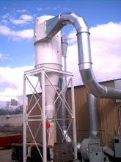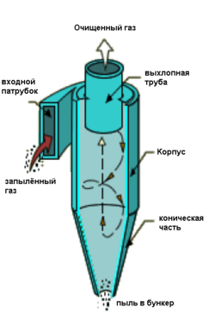

Рис. 1. Простейший циклонный пылеуловитель

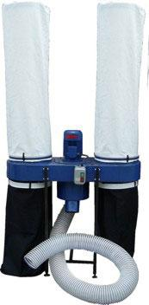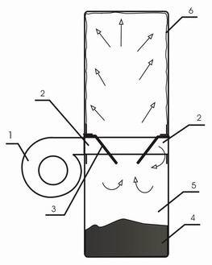

Рис. 2. Пылеулавливающая система: 1 – вентилятор; 2 - кольцевая часть; 3 - циклонный элемент; 4 – отходы; 5 - сборный мешок